**หลักสูตรฝึกอบรมระยะสั้น**

**กิจกรรม**“สัตว์ปลอดโรค คนปลอดภัย จากพิษสุนัขบ้า”สู่โรงเรียนและชุมชน

**ผู้รับผิดชอบ** นายกิติชัย ภูตาเพิด

**จำนวนกลุ่มเป้าหมาย** : นักเรียนชั้นประถมศึกษาปีที่ 4- 6 จำนวน 62 คน

**สถานที่ดำเนินกิจกรรม** : โรงเรียนวัดหนองน้ำเขียว

**วิธีการดำเนินกิจกรรม** : จัดกิจกรรมการเรียนการสอนให้ความรู้เกี่ยวกับโรคพิษสุนัขบ้า ใครคือกลุ่มเสี่ยง การติดต่อของโรค อาการของผู้ป่วย คาถา 5 ย.ป้องกันสุนัขกัดและให้คำแนะนำเมื่อถูก กัด ข่วน-เลีย วิธีการล้างแผลที่ถูกต้อง

**ผลจากการดำเนินกิจกรรม** : นักเรียนรู้และเข้าใจเกี่ยวกับโรคพิษสุนัขบ้า สามารถ หลีกเลี่ยง ป้องกัน ปฏิบัติวิธีการล้างแผลได้อย่างถูกวิธี และนำกลับไปใช้ในชีวิตประจำวันได้

**ภาพประกอบกิจกรรม**

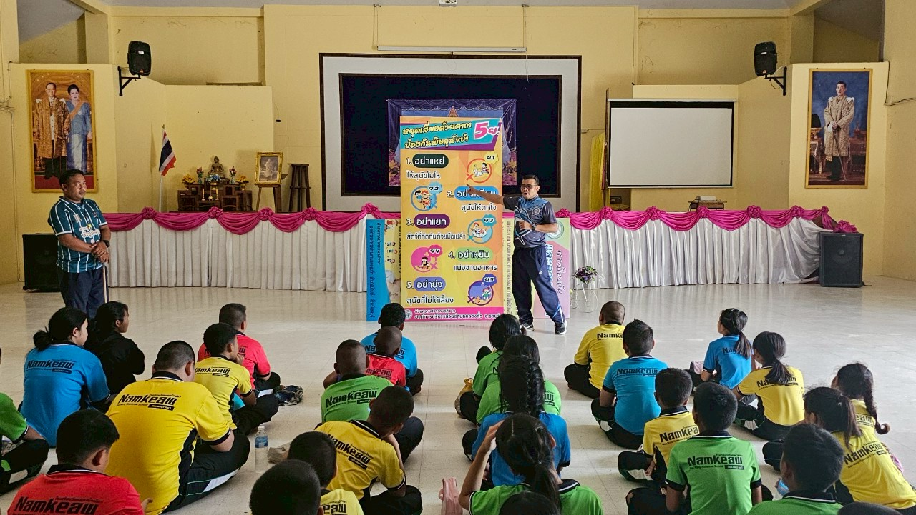

**ภาพประกอบกิจกรรม**

